CARRERA DE ROBOTS INSECTO
JUNIOR (Primaria y Secundaria)
Actualización: 20 de septiembre, 2024
SEDE: Instituto Tecnológico Superior de Ciudad Hidalgo

SOBRE LA COMPETENCIA

El concurso consistirá en lograr que el robot insecto recorra una distancia de 200 centímetros lineales, en el menor tiempo posible.

Se realizará una serie de eliminatorias, en cada una de ellas participaran como máximo cuatro robots. La cantidad de eliminatorias quedará definida por el número de equipos participantes inscritos.

La parte frontal del robot es la que se tomará como punto de referencia para su colocación en la salida y para la llegada a la meta, todos los robots deben iniciar la competencia detrás de la línea de inicio marcada en la pista.

El final de cada eliminatoria se considera cuando al menos uno o máximo dos de los robots llegaran a la meta, pasando estos a la siguiente etapa.

En la etapa de la final se determinarán los primeros tres lugares. Si existiese duda por parte de los jueces de los lugares en que llegó cada robot, se podrá repetir la etapa de la final entre los robots hasta que exista una diferencia marcada en la llegada a la meta sin permitir el cambio de las baterías de los robots concursantes.

Los puntos no previstos en la convocatoria se resolverán por el comité organizador.

SOBRE LOS CRITERIOS DE COMPETENCIA

- Los jueces para la competencia serán designados por el Comité Organizador y sus decisiones en torno a la competencia serán inapelables.

- Los jueces serán los responsables de verificar que los robots cumplan las características necesarias que marca el presente reglamento y tendrán la facultad de descalificar al robot que no las cumpla.

- Los robots en cada eliminatoria y en la etapa de la final, se colocarán en la línea de salida y el juez indicara el inicio de la carrera.

- Podrá ser descalificado aquel robot que llegara a salirse de su carril, ya sea abandonándolo o invadiendo algún otro o que por sí mismo o por su sistema de control, interfiera de alguna forma en el funcionamiento de otro robot concursante.

- Se dispondrá de un máximo de tres minutos por cada eliminatoria una vez dada la señal de salida para los robots por parte de los jueces, si ningún robot llegase a la línea de meta, el robot participante que recorra la mayor distancia con respecto a la línea de salida será el ganador de esa eliminatoria.

- En caso de mal funcionamiento de algún robot, antes de que el juez indique el inicio de la carrera, el participante deberá de expresarlo al juez para que se le otorgue un tiempo máximo de 1 minuto para realizar ajustes a su robot, esto podrá solicitarse como máximo en dos ocasiones por equipo competidor.

- El equipo que no esté presente en su turno para realizar la carrera de su robot, pierde su oportunidad de participación, sin opción de reposición de la misma.

SOBRE EL SISTEMA DE CALIFICACIÓN

- Para el caso de presentarse el número máximo de equipos concursantes, cada una de las rondas eliminatorias serán de acuerdo a los siguientes criterios:

  - La primera etapa de rondas eliminatorias consistirá de 15 carreras, competirán 4 robots por cada una, pasando a la segunda etapa los 2 primeros lugares de cada carrera y los dos mejores tiempos de todos los robots que hayan sido eliminados en esta primera ronda, dando un total de 32 robots calificados a la segunda etapa.

  - La segunda etapa de rondas eliminatorias consistirá de 8 carreras, competirán 4 robots por cada una, pasando a la tercera etapa los 2 primeros lugares de cada carrera, dando un total de 16 robots calificados a la tercera etapa.
  - La tercera etapa de rondas eliminatorias consistirá de 4 carreras, competirán 4 robots por cada una, pasando a la etapa de semifinal los 2 primeros lugares de cada carrera, dando un total de 8 robots calificados a la etapa de semifinal.
  - La etapa de semifinal consistirá de 2 carreras, competirán 4 robots por cada una, pasando a la etapa de la final los 2 primeros lugares de cada carrera.
  - La etapa de la final consistirá de una carrera con 4 equipos, premiándose a los primeros tres lugares.

- Para el caso de que existan menos competidores inscritos que el máximo permitidos, el número de etapas de ronda eliminatorias se ajustará de acuerdo al número de participantes inscritos conservando la etapa de semifinal y final como se especifica en el apartado anterior.

SOBRE LAS CARACTERÍSTICAS DE LOS ROBOTS INSECTOS

- Podrán participar robots insectos autónomos que su sistema de movimiento simule el desplazamiento de un insecto con sus patas (no se permitirán ruedas, medias lunas pegadas al motor/motoreductor, ruedas de orugas u otro tipo de avance por deslizamiento o saltos).

- No podrán participar robots insectos que vuelen.

- Los robots participantes deberán ser autónomos en cuanto a su sistema de control y de alimentación (no se permite cables conectados a fuentes de alimentación a distancia).

- Las dimensiones máximas del robot serán de 20 cm de largo por 20 cm de ancho, sin haber restricciones en cuanto a altura.

SOBRE LAS CARACTERÍSTICAS DE LA PISTA

- El ancho de cada carril de la pista es de 30 cm.

- La pista contiene 4 carriles que podrán presentar diferencias o imperfecciones en su altura de hasta 0.5 cm.

- El largo de la pista es 218 cm.

- Los carriles de la pista estarán separados por paredes de madera de 10 cm de alto.

Ejemplo:
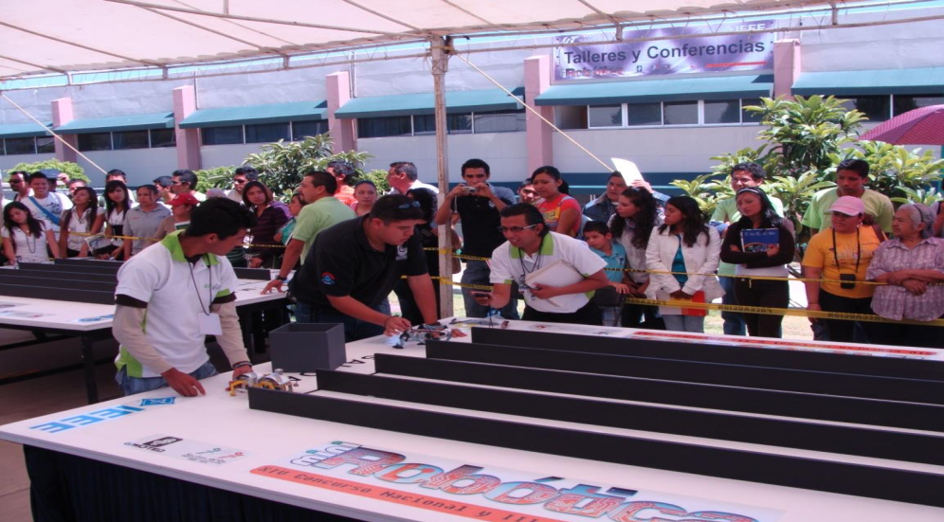

Premiación

- Se reconocerá al primero y segundo de la competencia con premios en efectivo equivalentes a los montos de $2,000.00 y $1,000.00 respectivamente.
- Se entregará CONSTANCIA DE GANADOR a los robots y los participantes del equipo que ocupen el primero, segundo y tercer lugar.
- Se entregará CONSTANCIA DE PARTICIPACIÓN a todo participante de la competencia. Todos los certificados serán enviados en forma electrónica, utilizando los nombres y correos electrónicos dados en el registro del robot en internet. El comité no se responsabiliza de los nombres o correos electrónicos mal escritos en el momento del registro en línea.

Disposiciones Finales

Hacemos una atenta invitación a todos los participantes a conducirse en un marco de respeto durante el encuentro. Sin embargo, si un competidor realiza alguna acción (verbal o física) que atente contra la integridad de la organización del encuentro o de los jueces u otros participantes, podrá ser penalizado con la pérdida de su turno de participación en la competencia.

Los nombres asignados a los equipos y robots participantes no deberán ser ofensivos, palabras con doble sentido ofensivo y/o discriminatorio, o utilizar términos o palabras altisonantes.

